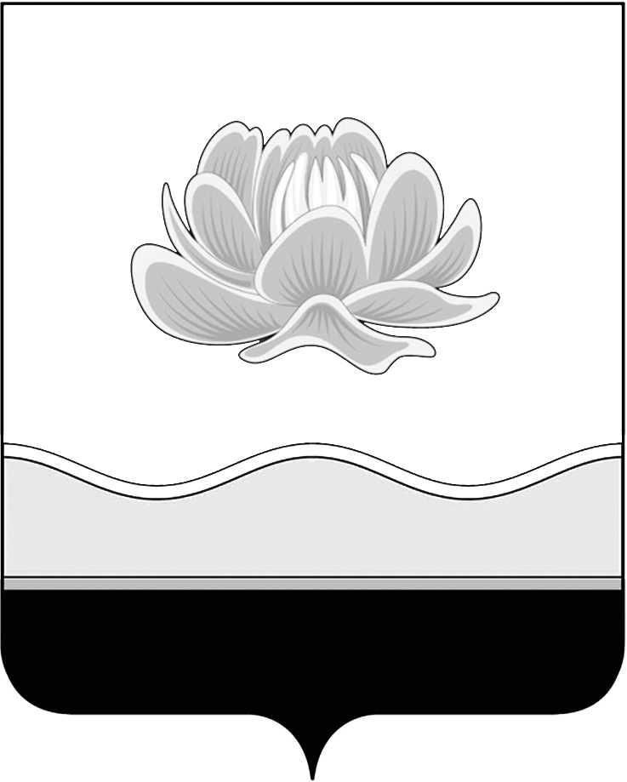

Российская Федерация
Кемеровская область
Мысковский городской округ
Совет народных депутатов Мысковского городского округа

(пятый созыв)

Р Е Ш Е Н И Е
от 19 августа 2014г. № 46-н
г.Мыски

О признании утратившим силу решения Мысковского городского Совета народных депутатов от 21.09.2006 № 42-н «Об утверждении Правил проведения зрелищных мероприятий в муниципальном образовании «Мысковский городской округ»

В соответствии с Федеральным законом от 06.10.2003 № 131-ФЗ «Об общих принципах организации местного самоуправления в Российской Федерации», Законом Кемеровской области от 08.07.2010 № 91-ОЗ «Об обеспечении безопасности при проведении массовых мероприятий», Постановлением Коллегии Администрации Кемеровской области от 02.09.2010 № 366 «Об уполномоченном органе исполнительной власти Кемеровской области по обеспечению безопасности при проведении массовых мероприятий», руководствуясь статьей 32 Устава Мысковского городского округа, Совет народных депутатов Мысковского городского округа
р е ш и л:

1. Решение Мысковского городского Совета народных депутатов от 21.09.2006 № 42-н «Об утверждении Правил проведения зрелищных мероприятий в муниципальном образовании «Мысковский городской округ» признать утратившим силу.
2. Настоящее решение направить главе Мысковского городского округа для подписания и опубликования (обнародования) в установленном порядке.
3. Настоящее решение вступает в силу в день, следующий за днем его официального опубликования (обнародования).
4. Контроль за исполнением настоящего решения возложить на комитет Совета народных депутатов Мысковского городского округа по развитию местного самоуправления и безопасности (Е.А.Краснов).

Председатель Совета народных депутатов

Мысковского городского округа Е.В.Тимофеев

Глава Мысковского городского округа Д.Л.Иванов

«_____»____________2014г.
(дата подписания)

